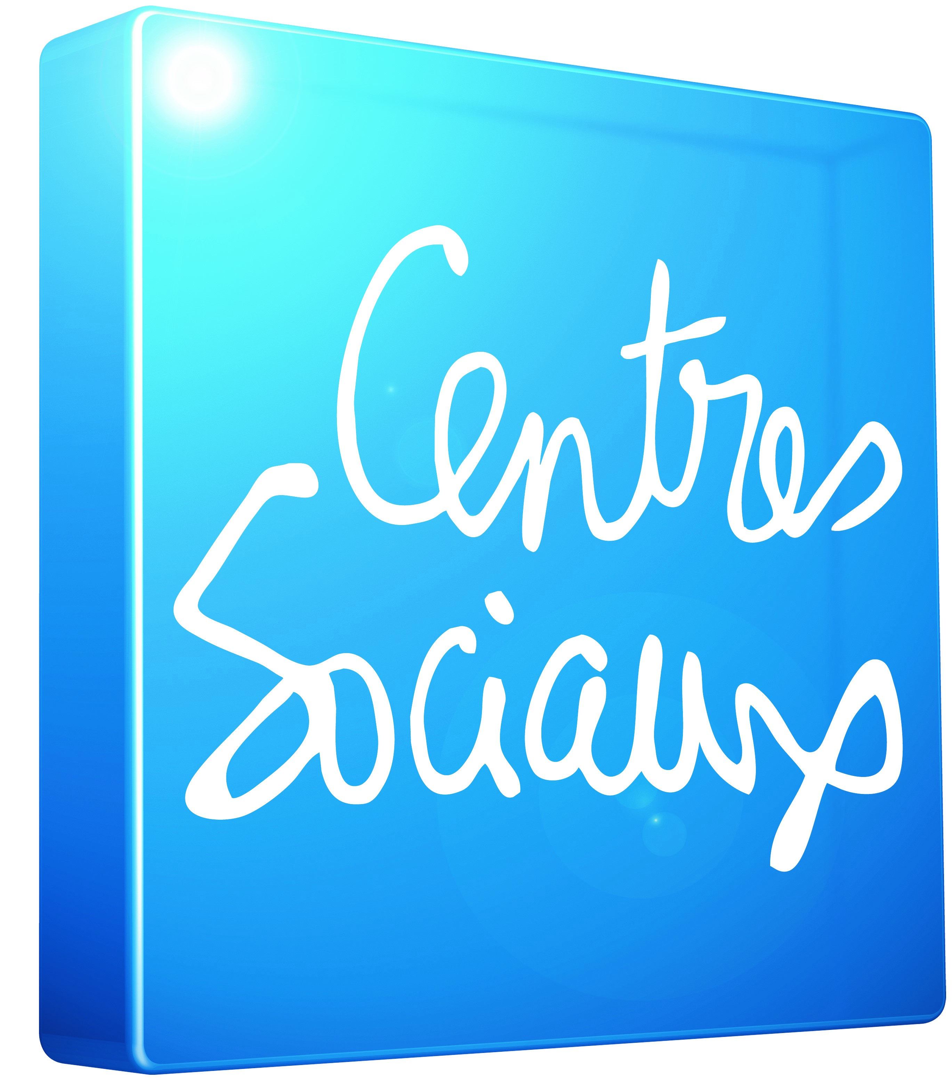

Trame descriptive de l’action concernée par l’appel à participation « Jeunes » - 2017
à remplir sur papier libre et à retourner à l’adresse vacfam@centres-sociaux.fr (4 pages maximum)

- L’origine de l’action :
Qui est à l’initiative, depuis quand, pour répondre à quelles envies et motivations ... ?

- Les jeunes concernés :
- Qui sont-ils ? (composition du groupe, lien avec le centre social ...) ?
- Ont-ils décidé de partir de manière individuelle ou collective ?
- Ont-ils été acteurs de la démarche ? Sur quelles dimensions s’est exercé leur choix (lieu, hébergement, transports, activités…)
- Sous quelles formes les jeunes ont-ils pris part au financement du séjour ? (participation directe aux coûts, implication dans des actions d’autofinancement, épargne bonifiée ou non…)

- Les partenaires du projet :
- Qui sont-ils ? Sur quels aspects ?
- Certaines démarches de cofinancement n’ont-elles pas abouti ? Lesquelles ?
- Votre projet est-il monté en lien avec un autre centre ? Si oui, sur quelles dimensions ?

- La posture du (ou des) personnes en charge du projet et le lien avec le projet du centre social
- Dans quel axe du projet du centre social s’inscrit le projet vacances ?
- Quelles ont-été les modalités de préparation et d’accompagnement ?
- Y-a-t-il des effets attendus en lien avec le projet social : si oui, ont-ils été partagé avec les personnes concernées par le séjour ?
- Avez-vous prévu d’évaluer la démarche ensemble ? Selon quelles modalités ?

- Autres : précisions sur la démarche, le séjour …

